Zusammenfassung Apfel

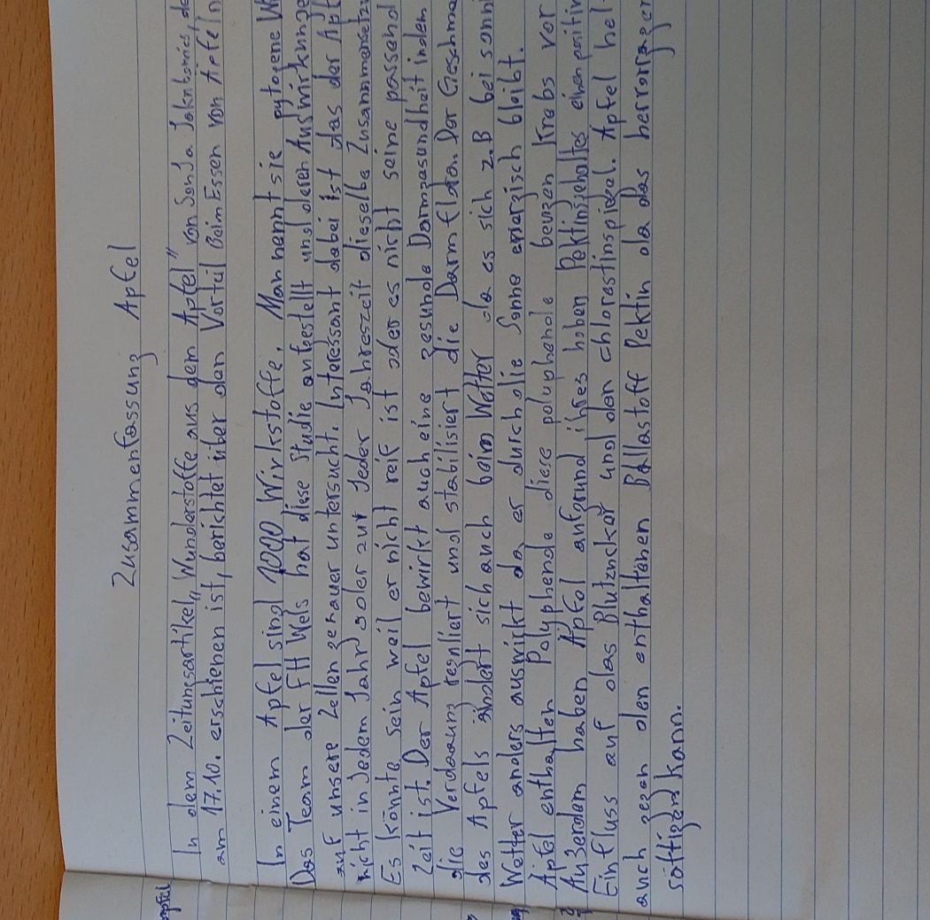

In dem Zeitungsartikel ,,Wunderstoffe aus dem Apfel“ von Sonja Jakubowics der am 17.10 erschienen ist, berichtet über den Vorteil Beim Essen von Äpfeln.

In einem Apfel sind 1000 Wirkstoffe. Man nennt sie pytogene Wirkstoffe. Das Team der FH Wels hat diese Studie aufgestellt und deren Auswirkungen auf unsere Zellen genauer untersucht. Interessant dabei ist das der Apfel nicht in jedem Jahr oder zu jeder Jahreszeit dieselbe Zusammensetzung. Es könnte gut sein weil er nicht reif ist oder es nicht seine passende Zeit ist. Der Apfel bewirkt auch eine gesunde Darmgesundheit indem die Verdauung reguliert und die Darmflora stabilisiert. Der Geschmack des Apfels ändert sich auch beim Wetter da es sich z.b bei sonnigem Wetter anders auswirkt da er durch die Sonne energisch bleibt. Äpfel enthalten Polyphende diese polyphende beugen Krebs vor. Außerdem haben Äpfel aufgrund ihres hohen Pektinsgehaltes einen positiven Einfluss auf das Blutzucker und den chlorestinspiegel. Äpfel helfen auch gegen den enthaltenen Ballaststoff Pektin da es hervorragend sättigen kann.

Korrigierter Text

In dem Zeitungsartikel „Wunderstoffe aus dem Apfel“ von Sonja Jakubowics, der am 17.10. erschienen ist, wird über die Vorteile des Apfelverzehrs berichtet. In einem Apfel sind rund 1000 Wirkstoffe enthalten, die als phytogene Wirkstoffe bezeichnet werden. Das Team der FH Wels hat diese Studie durchgeführt und die Auswirkungen der Äpfel auf unsere Zellen genauer untersucht. Interessant ist, dass die Zusammensetzung des Apfels nicht jedes Jahr oder zu jeder Jahreszeit gleich ist. Dies kann daran liegen, dass er nicht reif ist oder es sich nicht um die passende Erntezeit handelt. Äpfel fördern zudem eine gesunde Darmflora, indem sie die Verdauung regulieren und die Darmgesundheit stabilisieren. Auch der Geschmack der Äpfel verändert sich je nach Wetterbedingungen, da sich die Frucht bei sonnigem Wetter anders entwickelt und dadurch intensiver wird. Äpfel enthalten Polyphenole, die nachweislich krebsvorbeugend wirken. Darüber hinaus haben Äpfel aufgrund ihres hohen Pektinanteils einen positiven Einfluss auf den Blutzucker- und Cholesterinspiegel. Der enthaltene Ballaststoff Pektin trägt ebenfalls zur Sättigung bei.

Fehleranalyse

1. **Rechtschreibung und Grammatik:**
   * "Vorteil Beim Essen" sollte "Vorteile beim Essen" sein.
   * "phytogene" sollte "phytogene" heißen.
   * "ist das der Apfel" sollte "dass der Apfel" sein (Konjunktion statt Artikel).
   * "Es könnte gut sein" sollte "Das könnte daran liegen" oder ähnliches sein.
   * "Darmgesundheit indem" sollte "Darmgesundheit, indem" (Komma zur Trennung).
   * "und den Cholesterinspiegel" sollte "und den Cholesterinspiegel" sein (Rechtschreibung).
   * "Ballaststoff Pektin da es hervorragend sättigen kann" sollte "Ballaststoff Pektin, da er hervorragend sättigen kann" sein (Komma und Pronomen).
2. **Inhaltliche Klarheit:**
   * Der Satz „Interessant dabei ist das der Apfel nicht in jedem Jahr oder zu jeder Jahreszeit dieselbe Zusammensetzung“ könnte präziser formuliert werden.
   * Der Bezug auf die Wetterbedingungen könnte klarer erklärt werden, z.B. wie genau sich das Wetter auf den Geschmack auswirkt.
3. **Stil:**
   * Einige Sätze sind etwas umständlich formuliert. Kürzere und prägnantere Sätze könnten den Text flüssiger machen.
   * Der Artikel könnte durch gezielte Übergänge zwischen den Ideen strukturierter gestaltet werden.
4. **Fachliche Genauigkeit:**
   * Der Begriff „Wirkstoffe“ könnte näher definiert werden, z.B. durch eine kurze Erklärung, was phytogene Wirkstoffe sind.
5. **Logische Zusammenhänge:**
   * Die Aussagen über die Auswirkungen des Apfels auf die Darmflora und die Sättigung durch Pektin könnten besser miteinander verknüpft werden, um den Zusammenhang zwischen diesen Effekten zu verdeutlichen.

Übungen

Zusammenfassung FC Bayern



Der FC Bayern München, gegründet 1900, ist einer der erfolgreichsten Fußballvereine der Welt. Mit seiner Heimspielstätte, der Allianz Arena in München, hat der Verein eine beeindruckende Geschichte geschrieben, die von zahlreichen nationalen und internationalen Titeln geprägt ist.

In der Bundesliga hat Bayern über 30 Meisterschaften gewonnen und sich seit den 1960er Jahren eine dominierende Rolle erarbeitet. Auch international ist der FC Bayern äußerst erfolgreich, mit mehreren UEFA Champions League-Titeln, darunter 2013 und 2020, und einem Weltpokal, der den Status als eines der besten Teams der Welt untermauert.

Der Verein ist bekannt für die Entwicklung und Verpflichtung talentierter Spieler wie Franz Beckenbauer, Gerd Müller und Robert Lewandowski. Die Nachwuchsakademie fördert viele Talente, die in die Profimannschaft aufsteigen.

Zusätzlich zu sportlichen Erfolgen engagiert sich der FC Bayern in sozialen Projekten und fördert Integration und Bildung. Mit einer großen, loyalen Fangemeinde ist der Verein nicht nur ein sportliches, sondern auch ein kulturelles Symbol für Leidenschaft und Erfolg im Fußball.

Korrigierter Text

Der FC Bayern München, gegründet 1900, ist einer der erfolgreichsten Fußballvereine der Welt. Mit seiner Heimspielstätte, der Allianz Arena in München, hat der Verein eine beeindruckende Geschichte geschrieben, die von zahlreichen nationalen und internationalen Titeln geprägt ist.

In der Bundesliga hat Bayern über 30 Meisterschaften errungen und sich seit den 1960er Jahren eine dominierende Rolle erarbeitet. Auch im internationalen Vergleich ist der FC Bayern äußerst erfolgreich, mit mehreren UEFA Champions League-Titeln, darunter 2013 und 2020, sowie dem Weltpokal, der den Status als eines der besten Teams der Welt untermauert.

Der Verein ist bekannt für die Entwicklung und Verpflichtung talentierter Spieler wie Franz Beckenbauer, Gerd Müller und Robert Lewandowski. Die Nachwuchsakademie fördert viele Talente, die den Sprung in die Profimannschaft schaffen.

Zusätzlich zu sportlichen Erfolgen engagiert sich der FC Bayern in sozialen Projekten und fördert Integration und Bildung. Mit einer großen, loyalen Fangemeinde ist der Verein nicht nur ein sportliches, sondern auch ein gesellschaftliches Symbol für Leidenschaft und Erfolg im Fußball.

Fehleranalyse

**Rechtschreibung und Grammatik:**

* **„gegründet 1900“**: Hier könnte ein Komma nach „gegründet“ stehen, um den Satzfluss zu verbessern: „Der FC Bayern München, gegründet, 1900...“
* **„über 30 Meisterschaften gewonnen“**: „gewonnen“ könnte präziser durch „errungen“ ersetzt werden, um eine stilistische Variation zu bieten.

**2. Inhaltliche Klarheit:**

* **„dominierende Rolle“**: Der Begriff könnte etwas näher erläutert werden, um klarzustellen, dass dies auf die Serie von Meisterschaften hinweist.
* **„ein Weltpokal“**: Hier wäre „den Weltpokal“ passender, um den spezifischen Titel zu benennen.

**3. Stil:**

* **„Im internationalen Vergleich“**: Dies könnte besser an den Beginn des Satzes gestellt werden, um die Aussage zu betonen.
* **„zahlreiche nationale und internationalen Titeln“**: Der Satz könnte flüssiger formuliert werden, z.B. „zahlreiche nationale und internationale Titel gewonnen.“

**4. Fachliche Genauigkeit:**

* **„UEFA Champions League-Titeln“**: Es könnte erwähnt werden, wie viele Titel Bayern gewonnen hat, um die Aussage zu untermauern.

**5. Logische Zusammenhänge:**

* **„die Nachwuchsakademie fördert viele Talente“**: Hier könnte ein klarerer Zusammenhang zwischen der Akademie und den Spielern, die in die Profimannschaft aufsteigen, hergestellt werden.

**6. Wortwahl:**

* **„ein kulturelles Symbol für Leidenschaft und Erfolg im Fußball“**: Das Wort „kulturell“ könnte durch „gesellschaftlich“ oder „sportlich“ ersetzt werden, um den Fokus stärker auf den Sport zu legen.